浏览器兼容性视图设置
a.点击浏览器【工具】按钮，再点击【兼容性视图设置】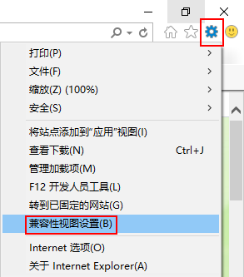
b.将系统网址添加到“添加此站”，然后点击【添加】按钮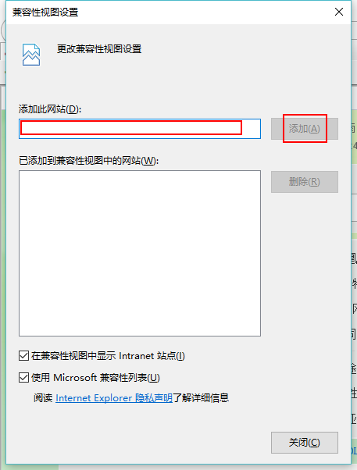
c.当“已添加到兼容性视图中的网站”出现系统网址，表示添加成功，点击【关闭】按钮
